Instalar o Linux no Windows 10 sem precisar de fazer dual boot - Vagrant

1. Instalar no windows o cmder, um simulador de consola linux: <http://cmder.net/>
   1. - Quem tiver o choco – “choco install cmder”
2. Instalar virtual box: <https://www.virtualbox.org/wiki/Downloads>
3. Instalar o vagrant <https://www.vagrantup.com/downloads.html>
   1. (https://releases.hashicorp.com/vagrant/2.0.0/vagrant_2.0.0_x86_64.msi)
4. Clone do repositório da sessão: <https://github.com/homilzio/clean_code_celfocus.git>

* no cmder clicar Ctrl + t
* em "create new console" selecionar "{bash::bash As Admin}"
* marcar a caixa de "Run as administrator" (ou alt + r)
* Clicar em "Start" (ou alt + S)

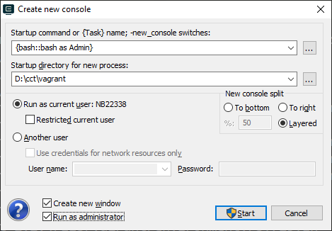

1. Para arrancar a máquian virtual, correr: **vagrant up** e aguardar que finalize
2. Depois de instalar tudo, correr **vagrant ssh,** e Ubuntu pronto!

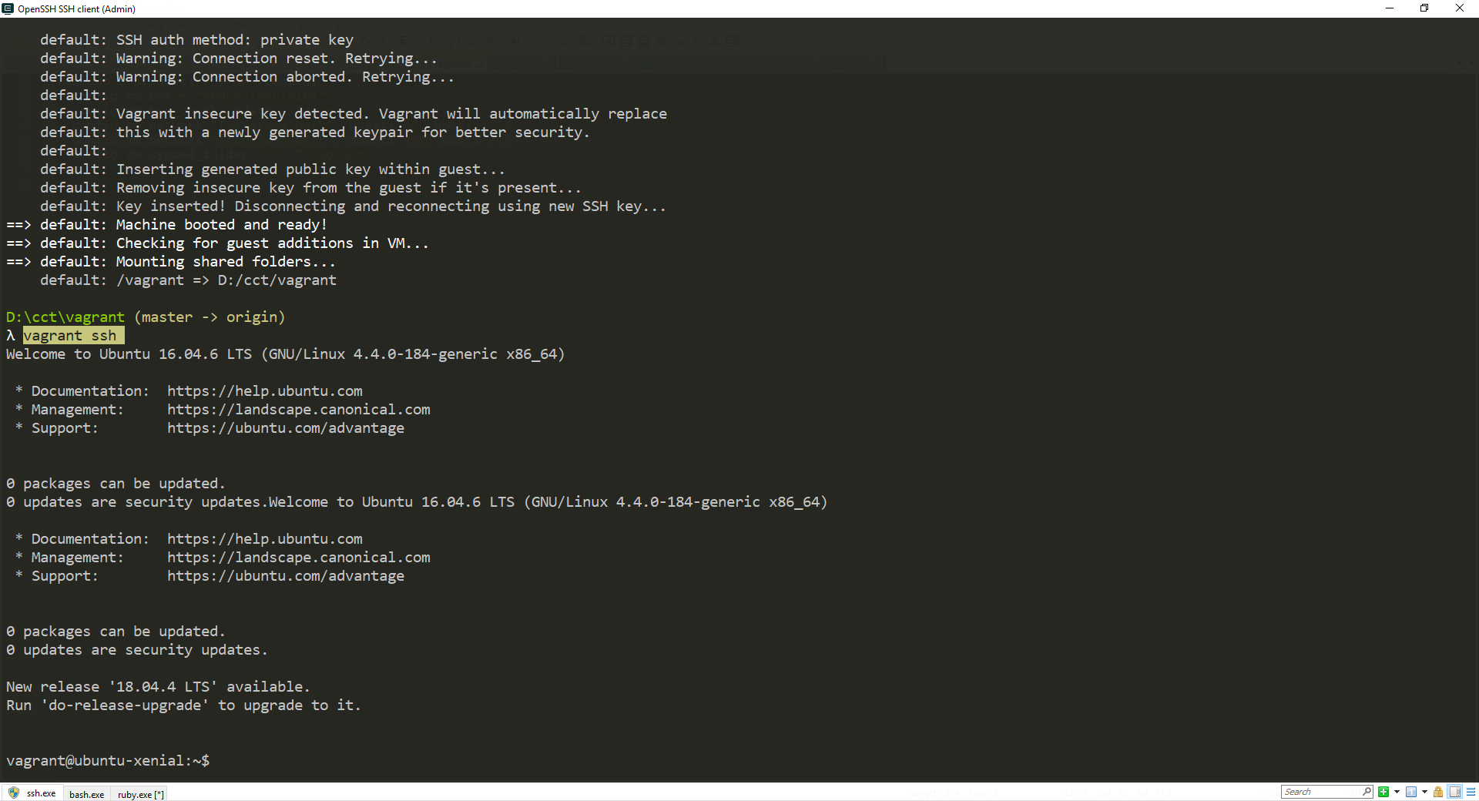

Poderão installar apps úteis como o mLocate:

sudo apt-get install mlocate

sudo updatedb

DOCKER!!

1. Agora vamos instalar o docker (mais informações detalhadas em <https://www.digitalocean.com/community/tutorials/how-to-install-and-use-docker-on-ubuntu-16-04>)

curl -k https://download.docker.com/linux/ubuntu/gpg | sudo apt-key add –

sudo apt-get update

sudo apt-get install software-properties-common

apt-cache policy docker-ce

Se mostrar a seguinte mensagem, instalou com sucesso!

Output of apt-cache policy docker-ce

docker-ce:

Installed: (none)

Candidate: 18.06.1~ce~3-0~ubuntu

Version table:

18.06.1~ce~3-0~ubuntu 500

500 https://download.docker.com/linux/ubuntu xenial/stable amd64 Packages

Depois deve fazer sudo apt-get install -y docker-ce pra instalar de fato o docker!

Pra iniciar o docker quando iniciar com  vagrant up deve executar

sudo systemctl status docker

1. Pronto! Recomendo instalar também no vagrant o node.js e npm .
2. Os dados sincronizados com o Windows no vagrant estão em /vagrant ou seja, no vagrant é só entrar com cd /vagrant. Nesta diretoria estão os arquivos sincronizados de onde fez vagrant up